Центр безопасности ПДД в дошкольном учреждении.
Цель создания центра безопасности по ПДД в ДОУ: формирование навыков безопасного поведения на дорогах у детей дошкольного возраста через ознакомление с правилами дорожного движения.
В центре безопасности дорожного движения нашего дошкольного учреждения есть всё необходимое для усвоения детьми правил дорожного движения.

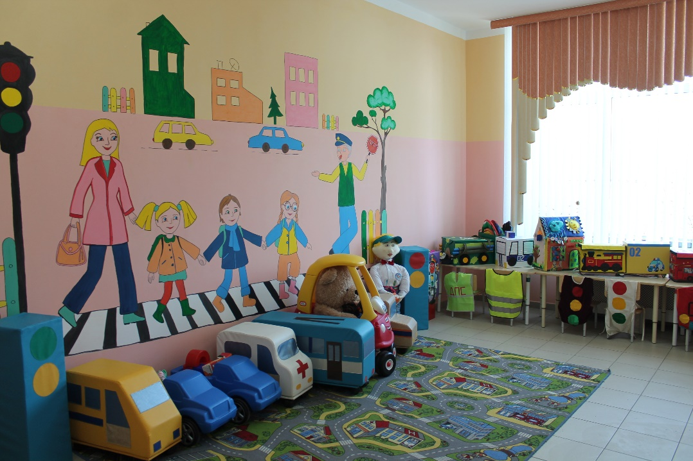
Педагоги с группой воспитанников в независимости от их возраста могут посещать Центр безопасности и проводить там различную образовательную и воспитательную работу.
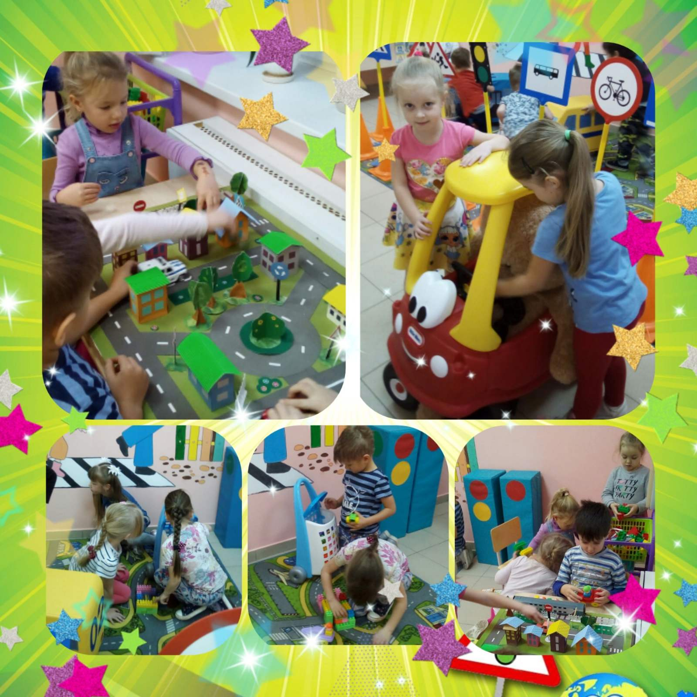

В центре имеется макет нашего дошкольного учреждения с проезжей частью.
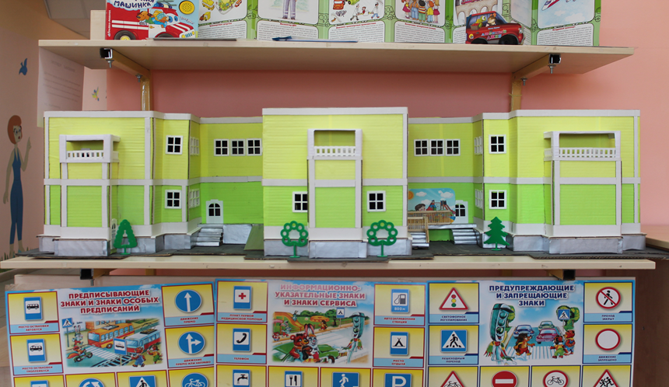

Макет светофора, жезлы, дорожные знаки, машинки.

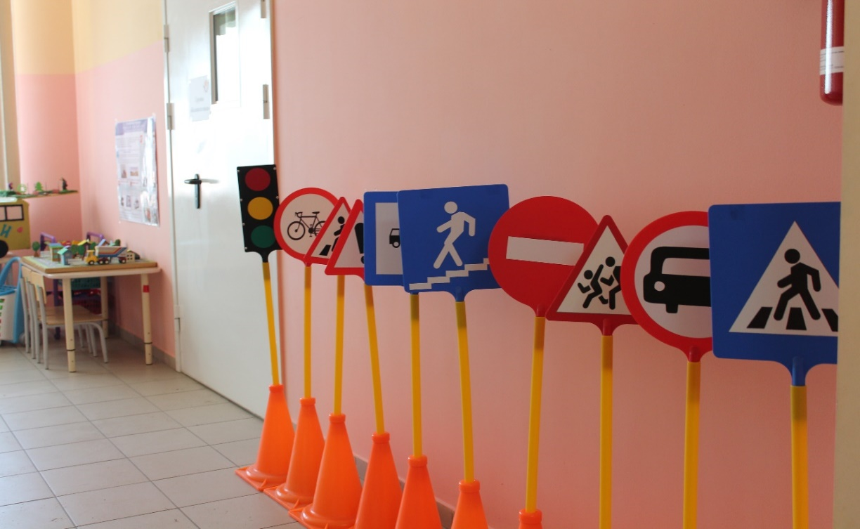

Особое внимание хотелось уделить организации игровой зоны по ПДД. В центре имеется специальное ковровое покрытие с изображением домов и разметкой дорог. Достаточное количество машин разного размера. Причем количество машин превышает численность мальчиков, так у детей должна быть возможность выбора транспорта.

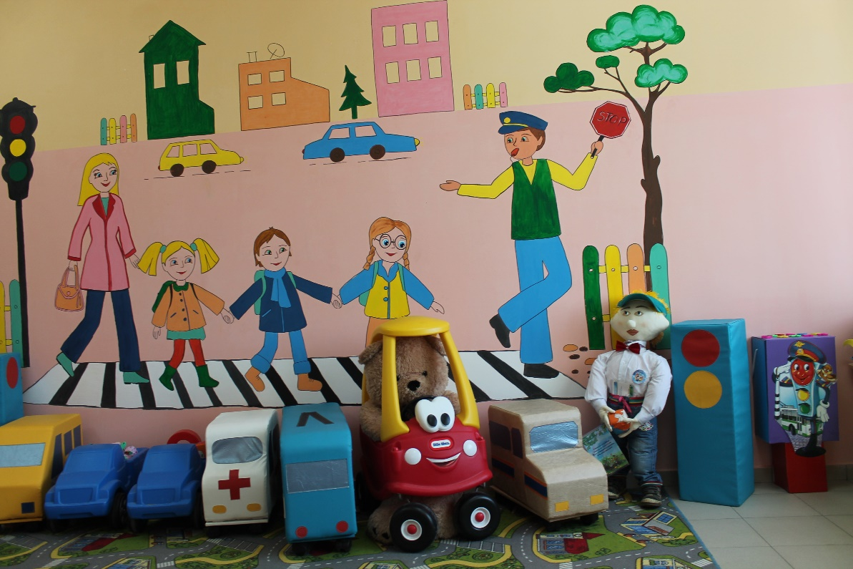

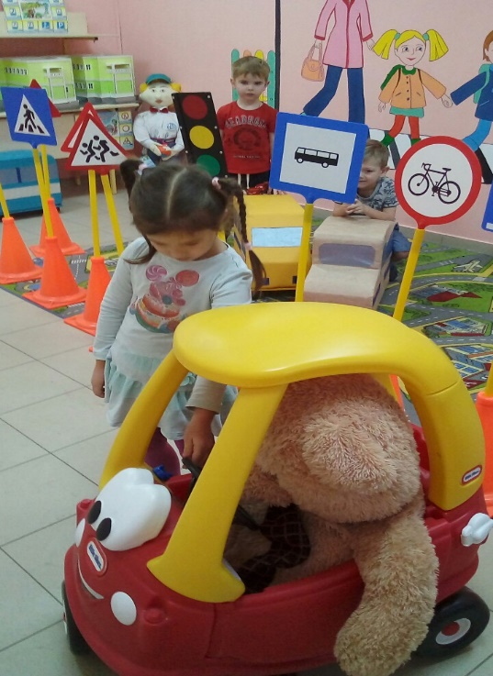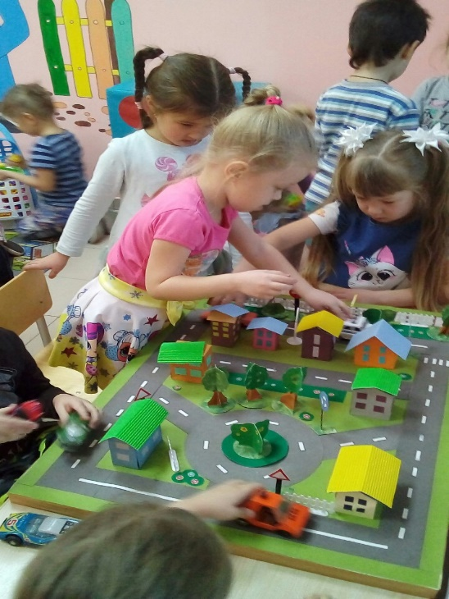

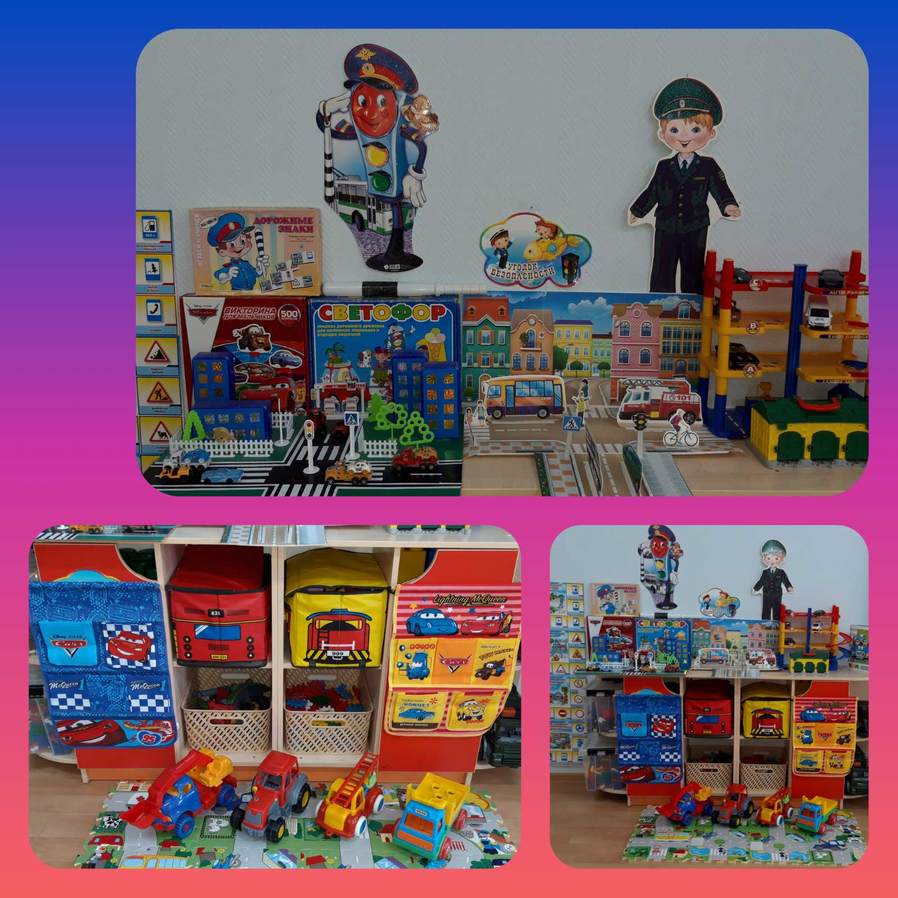

Дидактические игры по ПДД.
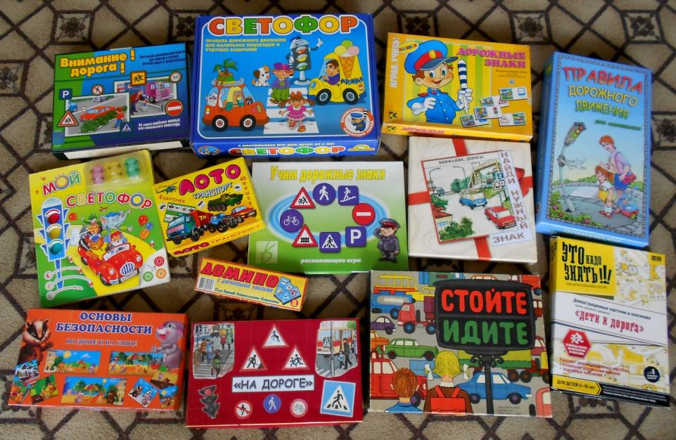

В центре безопасности по ПДД есть подборка художественной литературы по данной теме. Дети с удовольствием рассматривают иллюстрации и заучивают стихи наизусть. Вниманию детей предложены иллюстрации к художественным произведениям: С. Маршака, В. Степанова, В. Усачева, М. Дружининой и других авторов.
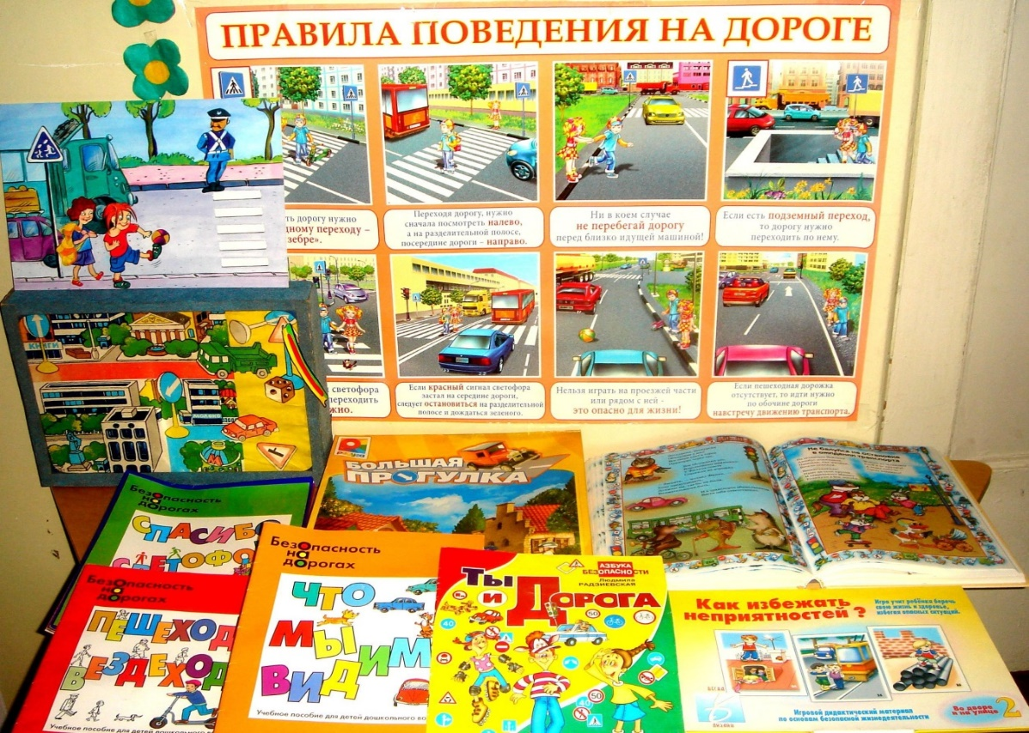

Кейсы по ПДД разработанные педагогами нашего дошкольного учреждения.
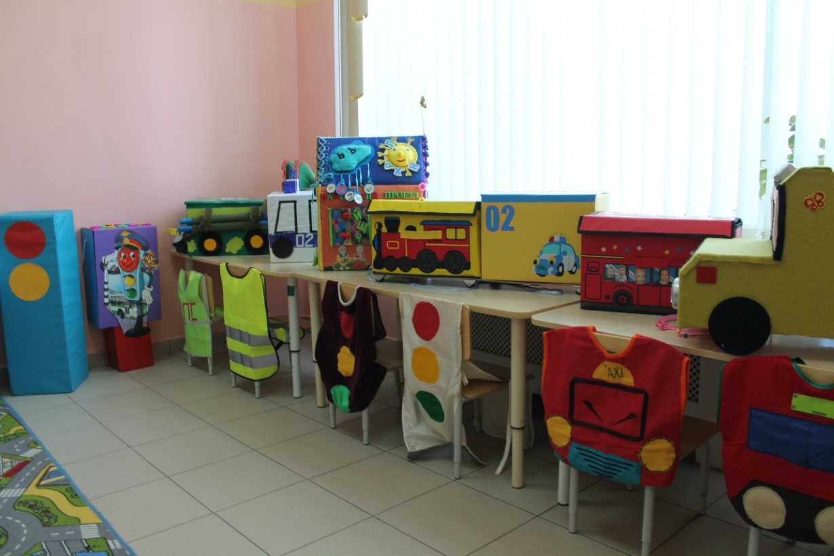

Для непосредственно-образовательной деятельности имеется разнообразный демонстрационный материал.
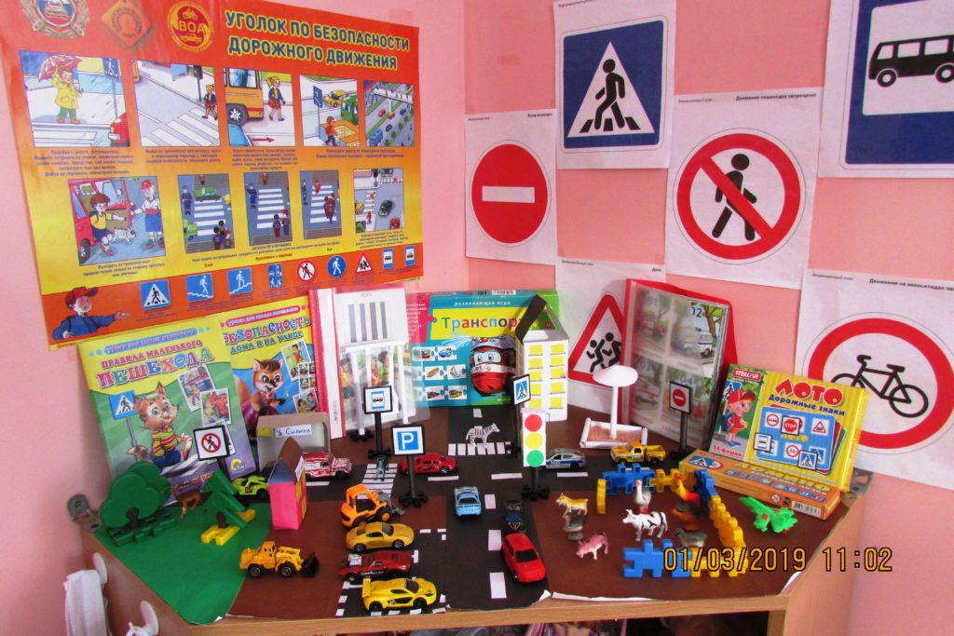
В центре имеются памятки, брошюры, папки-передвижки с информацией по правилам дорожного движения, которые периодически появляются в информационных уголках для родителей.

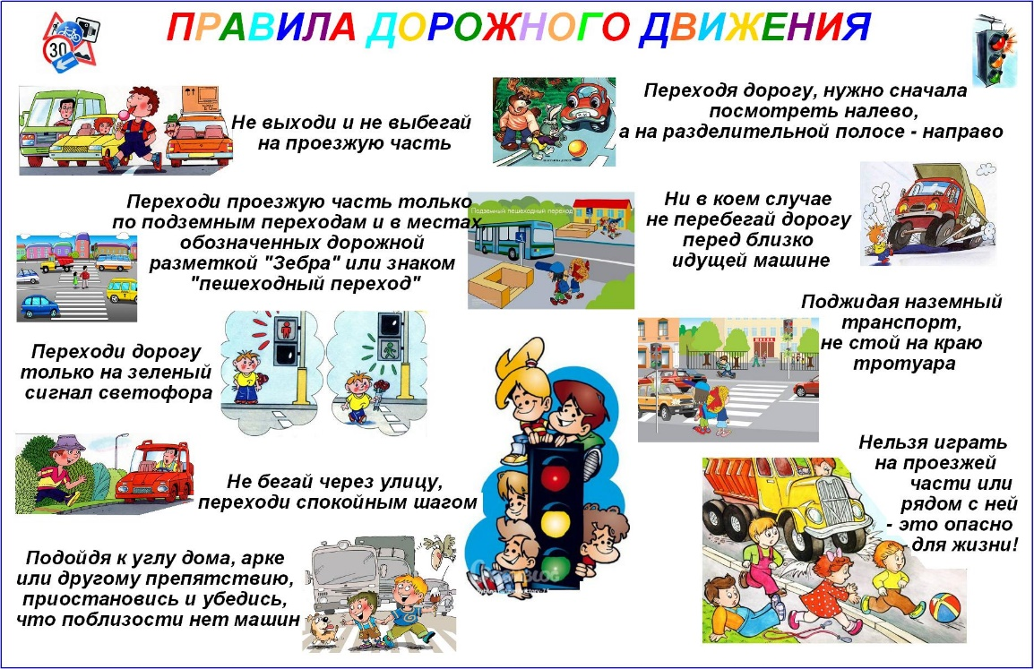

Так же в Центре безопасности ПДД располагается стенд для выставочных работ дошкольников по ПДД.

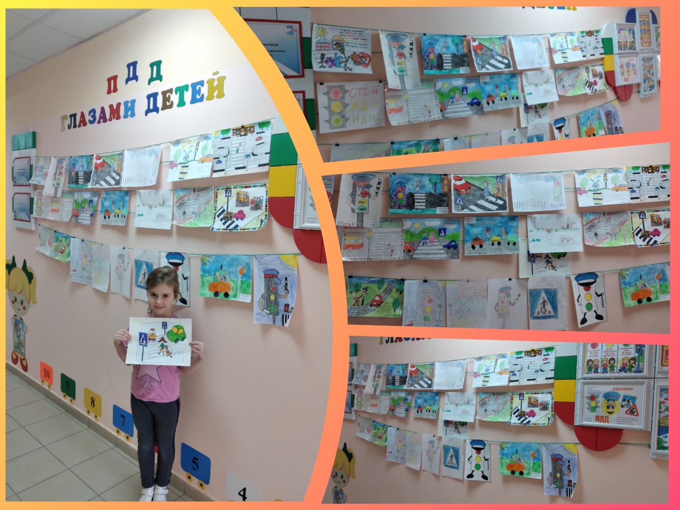
Большое количество различных конструкторов.
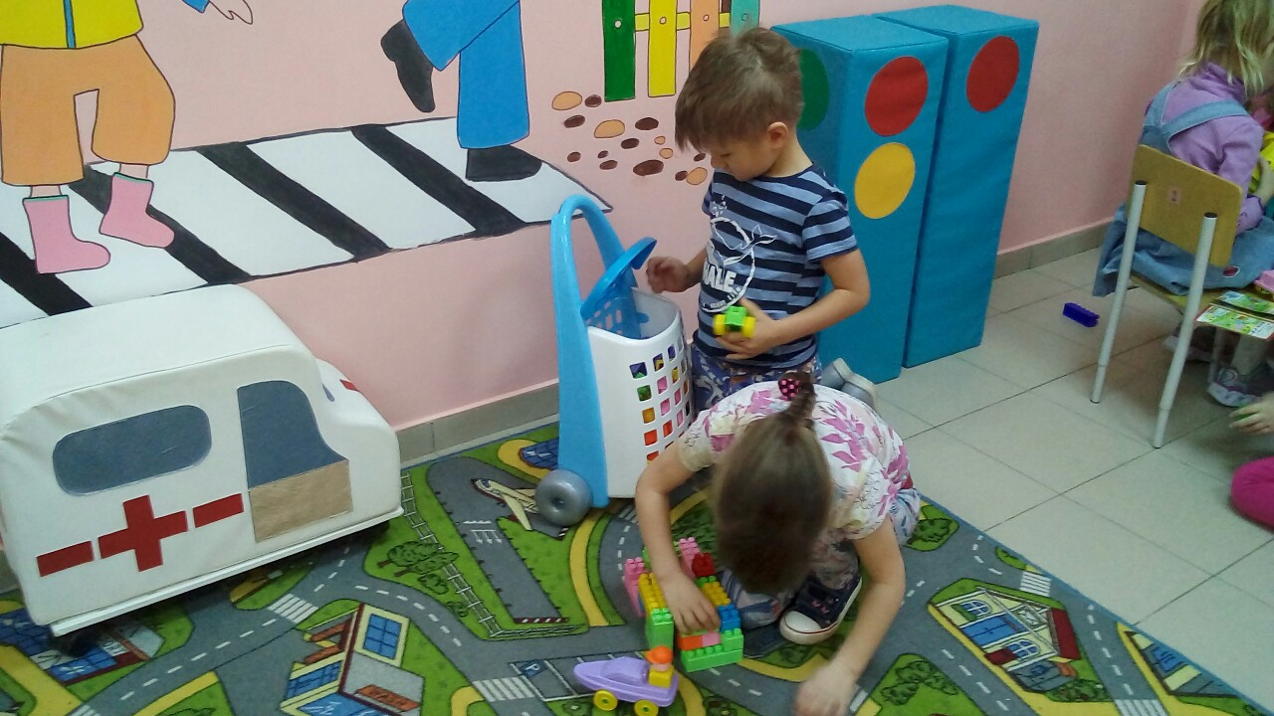

В центре безопасности ПДД воспитатели часто организую с воспитанниками различные развлечения по правилам дорожного движения.
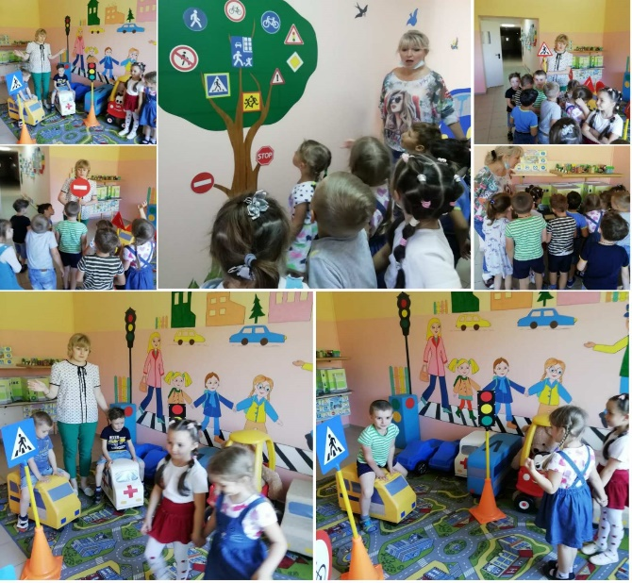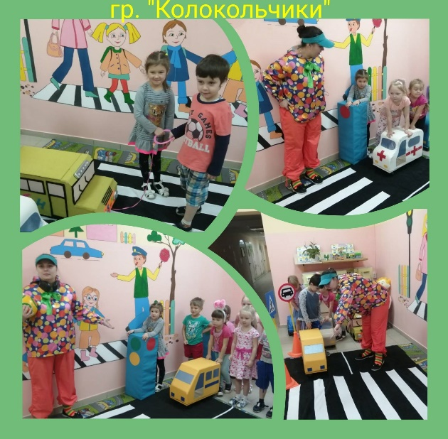

Таким образом, можно сделать вывод что предметно - развивающая среда по ознакомлению с ПДД в нашем дошкольном учреждении постоянно обогащается в процессе совместного творчества детей, воспитателей.
Создание в ДОУ условий для ознакомления, изучения детьми ПДД формирует устойчивой интерес дошкольников, способствует приобретению необходимых привычек знаний, представлений безопасного поведения по улице.

